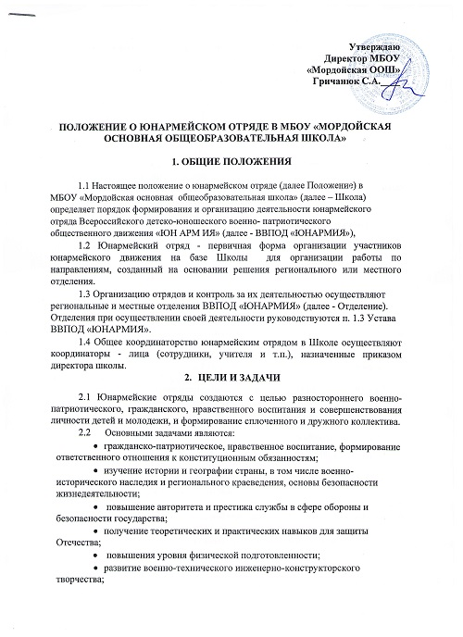

**Утверждаю**

**Директор МБОУ**

**«Мордойская ООШ»**

**Гричанюк С.А.____**

**ПОЛОЖЕНИЕ О ЮНАРМЕЙСКОМ ОТРЯДЕ В МБОУ «МОРДОЙСКАЯ ОСНОВНАЯ ОБЩЕОБРАЗОВАТЕЛЬНАЯ ШКОЛА»**

1. **ОБЩИЕ ПОЛОЖЕНИЯ**

1.1 Настоящее положение о юнармейском отряде (далее Положение) в МБОУ «Мордойская основная общеобразовательная школа» (далее – Школа) определяет порядок формирования и организацию деятельности юнармейского отряда Всероссийского детско-юношеского военно- патриотического общественного движения «ЮН АРМ ИЯ» (далее - ВВПОД «ЮНАРМИЯ»),

1.2 Юнармейский отряд - первичная форма организации участников юнармейского движения на базе Школы для организации работы по направлениям, созданный на основании решения регионального или местного отделения.

1.3 Организацию отрядов и контроль за их деятельностью осуществляют региональные и местные отделения ВВПОД «ЮНАРМИЯ» (далее - Отделение). Отделения при осуществлении своей деятельности руководствуются п. 1.3 Устава ВВПОД «ЮНАРМИЯ».

1.4 Общее координаторство юнармейским отрядом в Школе осуществляют координаторы - лица (сотрудники, учителя и т.п.), назначенные приказом директора школы.

1. **ЦЕЛИ И ЗАДАЧИ**

2.1 Юнармейские отряды создаются с целью разностороннего военно-патриотического, гражданского, нравственного воспитания и совершенствования личности детей и молодежи, и формирование сплоченного и дружного коллектива.

2.2 Основными задачами являются:

* гражданско-патриотическое, нравственное воспитание, формирование ответственного отношения к конституционным обязанностям;
* изучение истории и географии страны, в том числе военно-исторического наследия и регионального краеведения, основы безопасности жизнедеятельности;
* повышение авторитета и престижа службы в сфере обороны и безопасности государства;
* получение теоретических и практических навыков для защиты Отечества;
* повышения уровня физической подготовленности;
* развитие военно-технического инженерно-конструкторского творчества;
* реализация молодежных социальных инициатив и проектов в сфере патриотического и гражданского воспитания;
  1. **ПОРЯДОК ПРИЕМА И УЧЕТА ЮНАРМЕИЦЕВ**

***3.1 Прием участников в юнармейский отряд осуществляется на основании личного заявления (с 14 лет) с письменным согласием законных представителей или заявления (младше 14 лет) законных представителей на имя координатора юнармейского отряда Школы.***

3.1.1 При вступлении участник предоставляет:

Анкету участника, утвержденной настоящим Положением формы (Приложение 2), Медицинское заключение о принадлежности к медицинской группе (согласно Приложению № 4 Приказа Министерства здравоохранения Российской Федерации от 21 декабря 2012 г. № 1346н), две фотографии 3x4.

***3.2 Порядок учета юнармейцев.***

3.2.1 При приеме участников в Движение, его данные местным отделением вносятся в электронный Всероссийский реестр юнармейцев, база которого находится на официальном сайте организации, участнику присваивается персональный номер, выдается членский билет установленного образца.

3.2.2 Региональное отделение выдает членский билет юнармейца установленного образца и регистрирует выдачу членского билета в журнале регистрации.

***3.3 Порядок выхода или исключения из юнармейского движения (отряда).***

3.3.1. Участник с учетом личных или семейных обстоятельств может инициативно выйти из членов Движения, написав заявление на имя координатора юнармейского отряда. Данное заявление рассматривается на Совете юнармейского отряда и оформляется Протоколом.

3.3.2. Участник, достигший предельного возраста (18 лет) автоматически исключается из членов «юнармейского движения.

3.3.3 Участник юнармейского отряда исключается из рядов юнармейского движения за неоднократные или грубые дисциплинарные нарушения.

3.3.4 В зависимости от степени и количества нарушений Устава ВВПОД «ЮНАРМИЯ» региональное, местное отделение вправе избрать меру наказания в виде - объявления замечания, выговора, исключения из юнармейского отряда.

1. **ПРАВА И ОБЯЗАННОСТИ ЮНАРМЕЙЦА**

***4.1 Юнармеец имеет право:***

* избирать и быть избранным командиром, заместителем командира юнармейского отряда, командиром отделения;
* вносить предложения, свободно обсуждать вопросы, относящиеся к деятельности юнармейского отряда и Движения в целом, открыто высказывать и отстаивать свое мнение, до принятия общего решения;
* лично участвовать на слетах Движения, собраниях отряда, местного или регионального отделения;

***4.2 Юнармеец обязан:***

* активно участвовать в работе отряда, мероприятиях и акциях, проводимых ВВПОД «ЮНАРМИЯ»;
* повышать свои знания в области истории, географии, юриспруденции, основах безопасности жизнедеятельности, спортивной и строевой подготовки;
* выполнять решения руководящих органов юнармейского отряда и Движения в целом;
  1. **СТРУКТУРА И ПОРЯДОК ФОРМИРОВАНИЯ ЮНАРМЕЙСКОГО ОТРЯДА**

5.1 Первичной единицей регионального или местного отделения является юнармейский отряд.

5.2. Юнармейский отряд состоит из взводов (кадеты и другие юнармейцы) и отделений отряда (кадетские классы, юнармейцы младшая группа, юнармейцы старшая группа – отделение), руководство которым осуществляет координатор отряда

5.2.1 Высшим руководящим органом юнармейского отряда является Совет отряда. В состав Совета юнармейского отряда входят: координатор отряда Школы, командир отряда, заместитель командира отряда, командиры отделений.

5.2.3 В случае неисполнения или ненадлежащего исполнения своих функций командир отряда, заместитель командира отряда, командир отделения освобождаются от занимаемой должности.

***5.3 Координатор юнармейского отряда:***

* организует работу по созданию и формированию юнармейского отряда в Школе;
* осуществляет прием заявлений и формирует списки кандидатов на вступление в ВВПОД «ЮНАРМИЯ»;
* готовит представления на исключение из рядов юнармейского движения в региональное отделение ВВПОД «ЮНАРМИЯ»;
* оказывает методическую и практическую помощь в организации и проведении мероприятий юнармейского отряда;
* представляет интересы юнармейского отряда соответствующей организации в региональном, местном отделении ВВПОД «ЮНАРМИЯ»;
* организует и проводит собрания юнармейского отряда (не реже раз в четверть), собрание считается правомочным при присутствии 2/3 участников отряда;
* вносит на рассмотрение Совета юнармейского отряда кандидатуры на должность заместителя командира отряда, командира отделения;
* формирует план работы юнармейского отряда и согласовывает его с местным отделением;
* осуществляет связь с родителями или лицами их заменяющими;

***5.4 Командир юнармейского отряда***

5.4.1 Командир юнармейского отряда назначается преимущественно из числа заместителей командира отряда, из числа командиров отделений.

5.4.2 Для рассмотрения кандидатуры на должность командира отряда претенденту необходимо подать письменное заявление на имя координатора отряда для вынесения на голосование общего собрания юнармейского отряда.

5.4.3 Кандидатура командира юнармейского отряда выносится на

голосование на общем собрании юнармейского отряда.

***5.4.4 Командир юнармейского отряда:***

* участвует в совещаниях, проводимых координатором и местным отделением ВВПОД «ЮНАРМИЯ»;
* отчитывается о деятельности отряда перед общим собранием местного отделения;
* планирует оздоравливающие и спортивные мероприятия;

***5.5 Заместитель командира юнармейского отряда:***

* координирует деятельность юнармейских отделений;

обеспечивает информационную открытость деятельности юнармейского отряда;

* осуществляет подготовку проведения совета юнармейского отряда участвует в подготовке совета;

***5.6 Командир отделения:***

* руководит работой конкретного отделения;
* отвечает за организацию и проведение мероприятий отделения;
* готовит информацию о деятельности отделения;
* отчитывается о работе отделения на совете юнармейского отряда,

1. **ОСНОВНЫЕ ФОРМЫ РАБОТЫ ДЕЯТЕЛЬНОСТИ ОТРЯДОВ**

6.1 Совершенствование физического развития, подготовка к сдаче ВФСК ГТО, участие в спортивных мероприятиях;

6.2 Освоение дополнительных общеобразовательных программ (образовательных модулей), имеющих целью военную подготовку;

6.3 Участие в мероприятиях военно-профессиональной ориентации;

6.5 Участие в тематических конкурсах, олимпиадах, фестивалях, в том числе творческих;

6.7 Участие в социально-благотворительных проекта